**成都理工大学工程技术学院**

**毕业设计（论文）管理系统**

**简易使用手册**

**（学生）**

2023年7月

# 第1部分 学生使用流程

“学生”角色使用流程主要包括以下内容：

**→→→1登录系统**

**→→→2学生申报课题**

**→→→3提交选题**

**→→→4查看任务书**

**→→→5提交开题报告**

**→→→6提交中期检查**

**→→→7提交初稿**

**→→→8提交定稿**

**→→→9提交最终稿**

# 第2部分 学生功能操作指南

## 2.1学生登录和用户设置

### 2.1.1登录系统

★第1步：打开系统登录页面: 打开系统登录页面: <https://vgms.fanyu.com/>，输入学校“成都理工大学工程技术学院”

★第2步：登录方式（账号密码登录）

★第3步：输入账号密码，登录系统

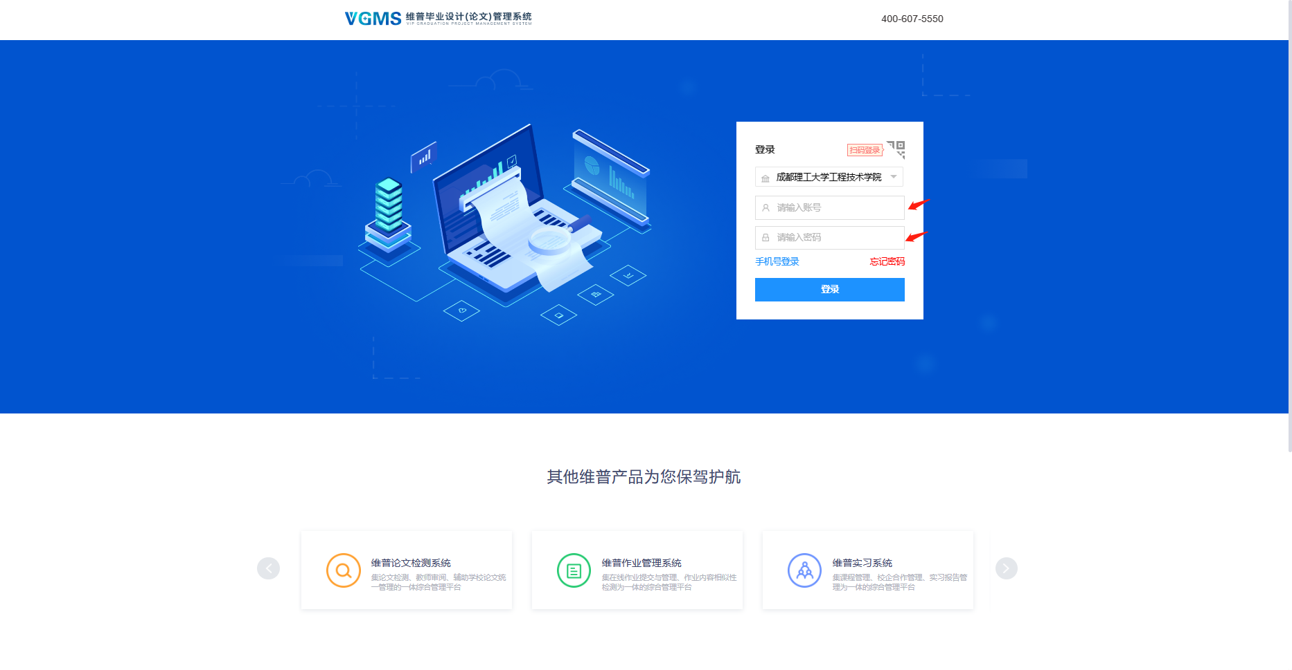

### 2.1.2角色切换

★第1步：系统支持多个角色配置，成功登录系统后——点击具体角色切换即可

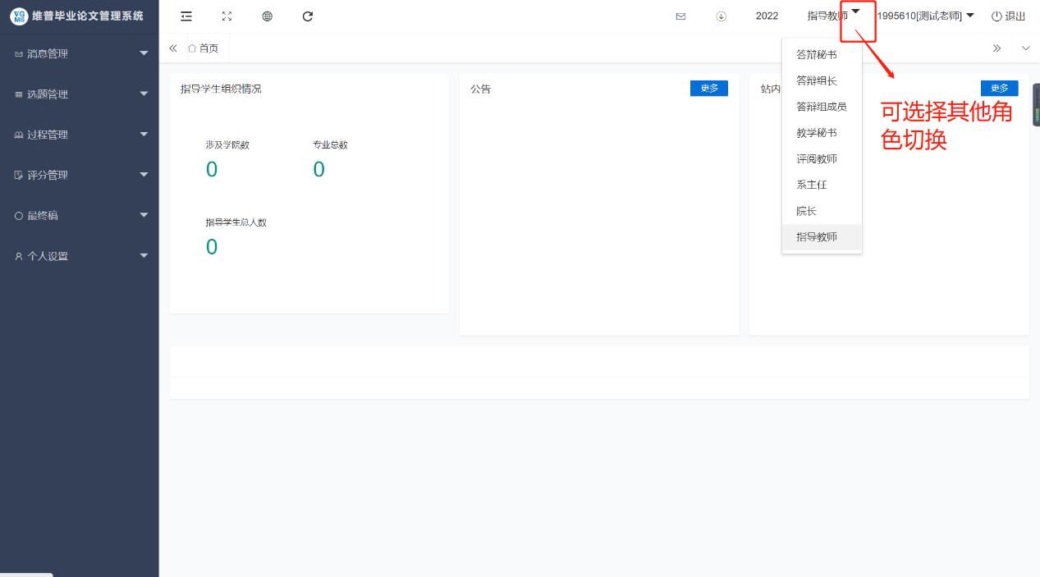

### 2.1.3绑定微信

★第1步：点击个人设置——安全中心“绑定微信”——输入当前密码，微信扫码关注微信公众号即可绑定

★第2步：登录页点击扫码登录——微信扫码即可登录

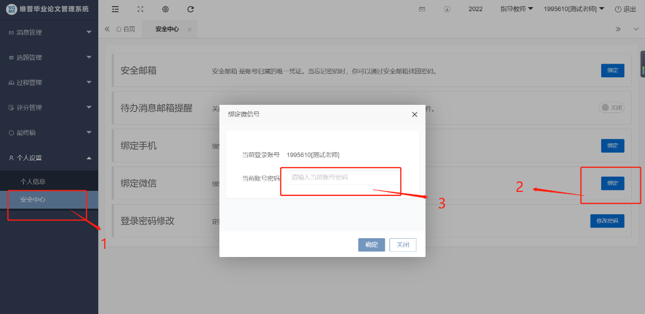

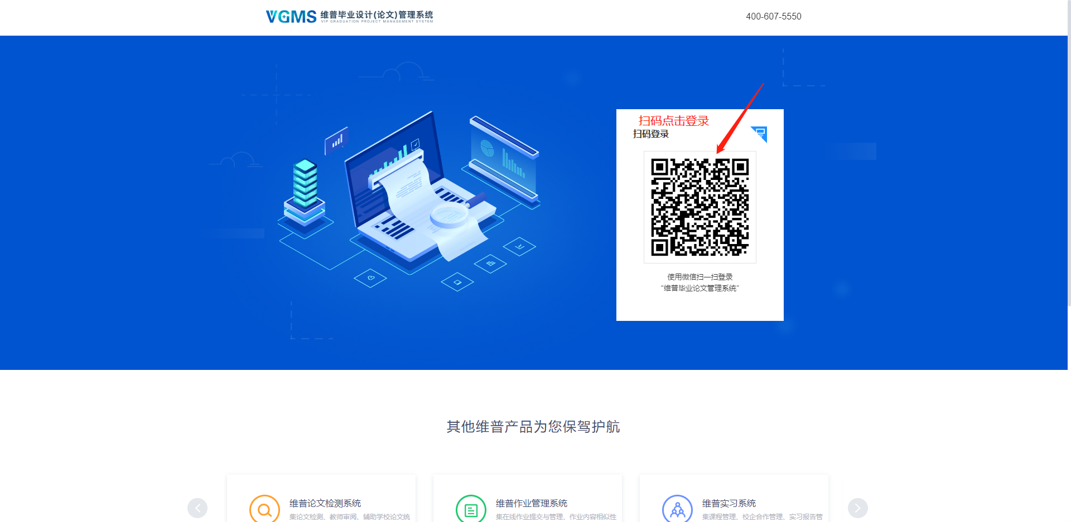

## 2.2选题管理

### 2.2.1申报课题

★第1步：**选择左边菜单栏“选题管理”——点击课题——点击申请——填写新的课题信息点击确定——等待指导教师审核**

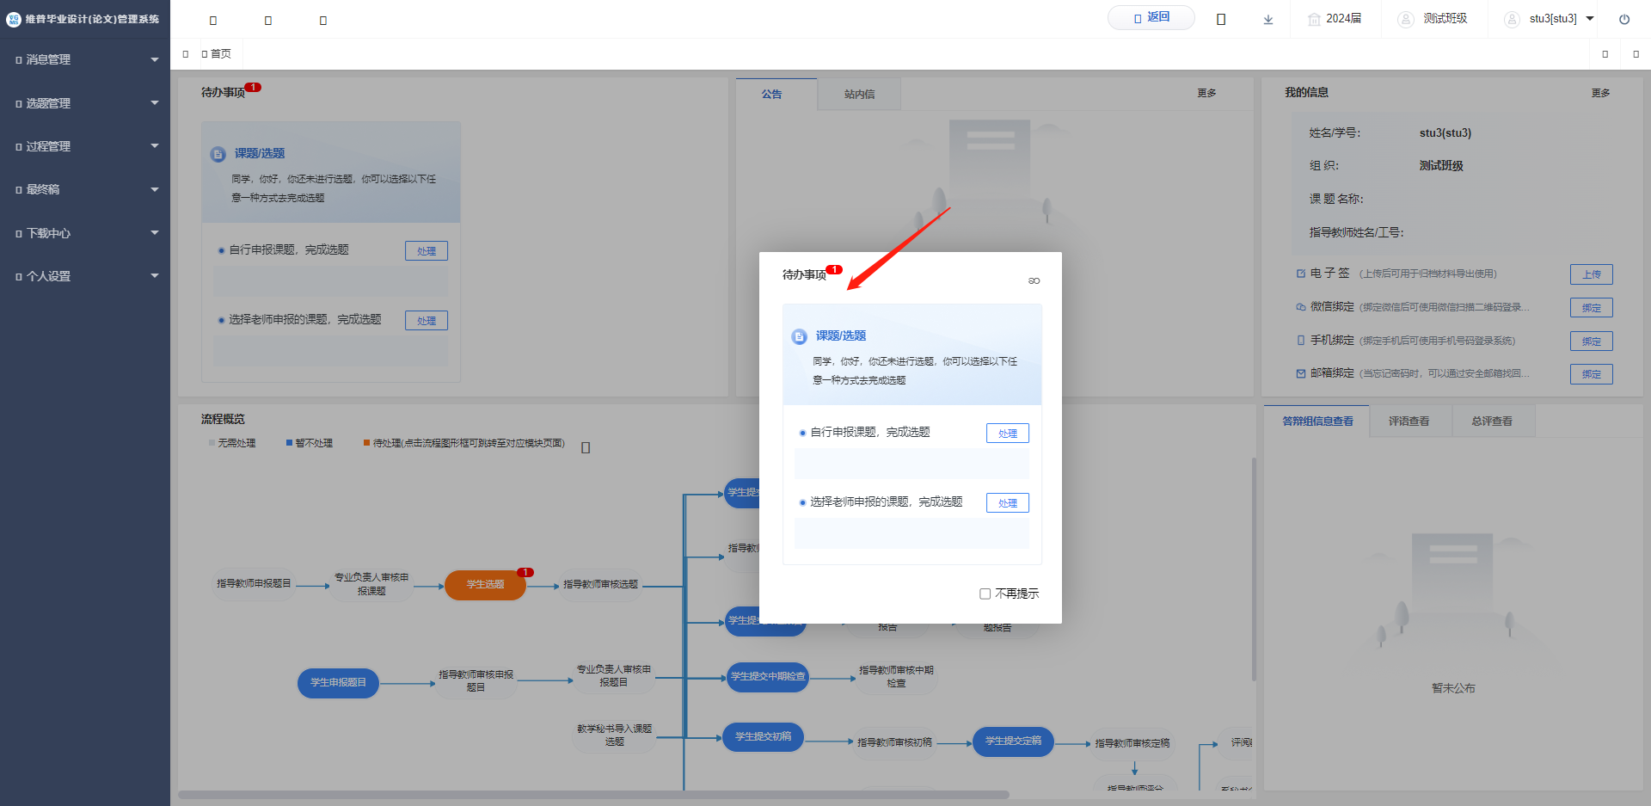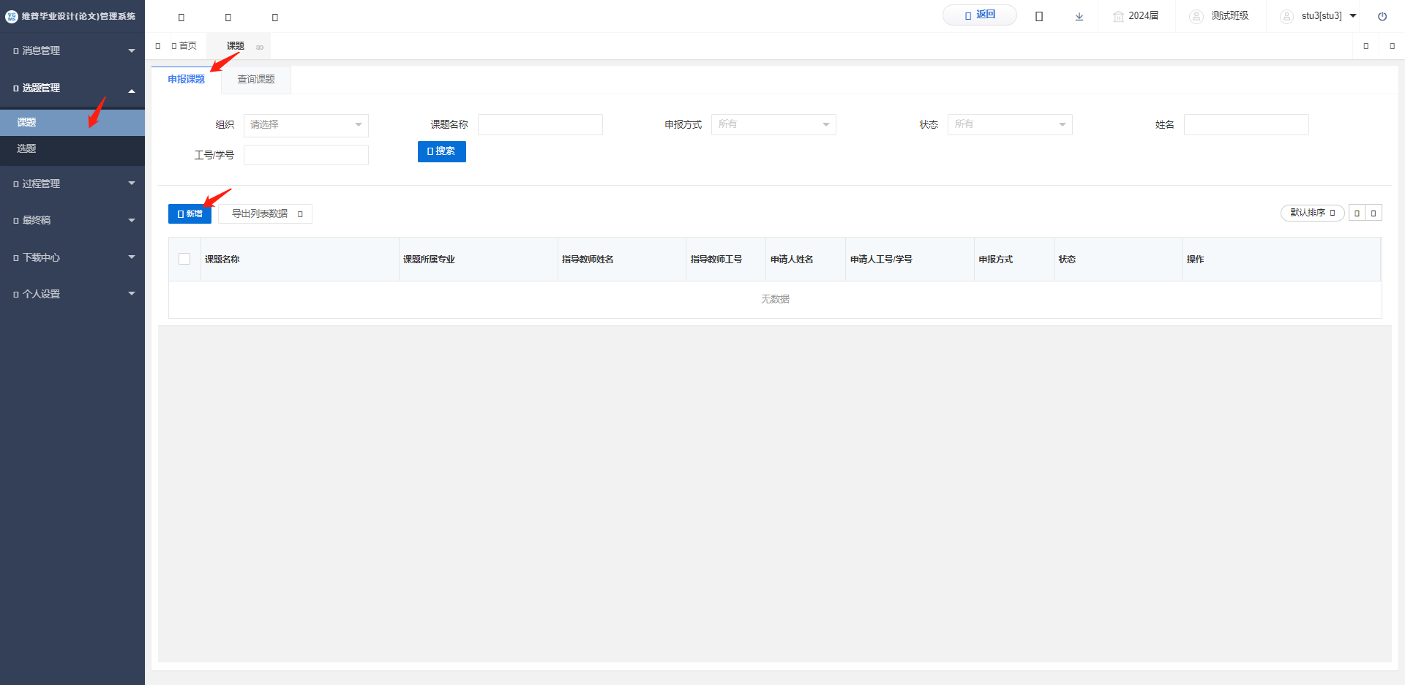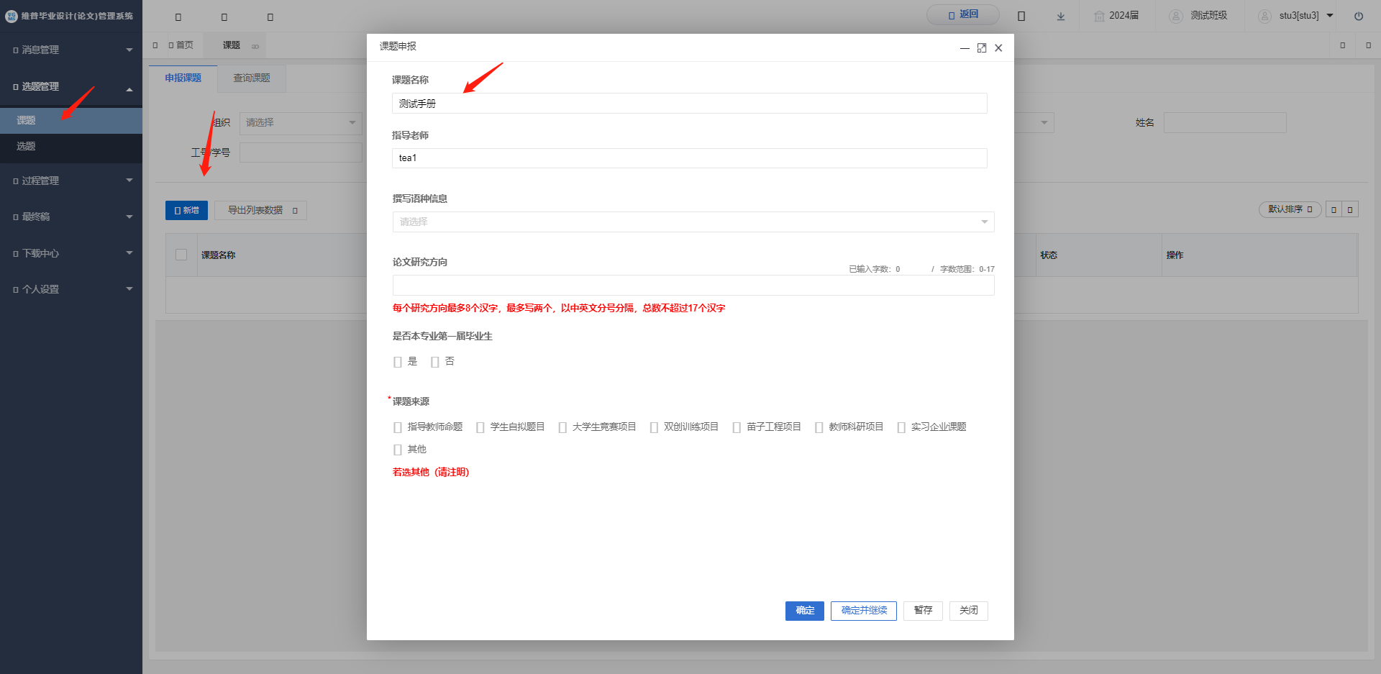

查看申报课题信息

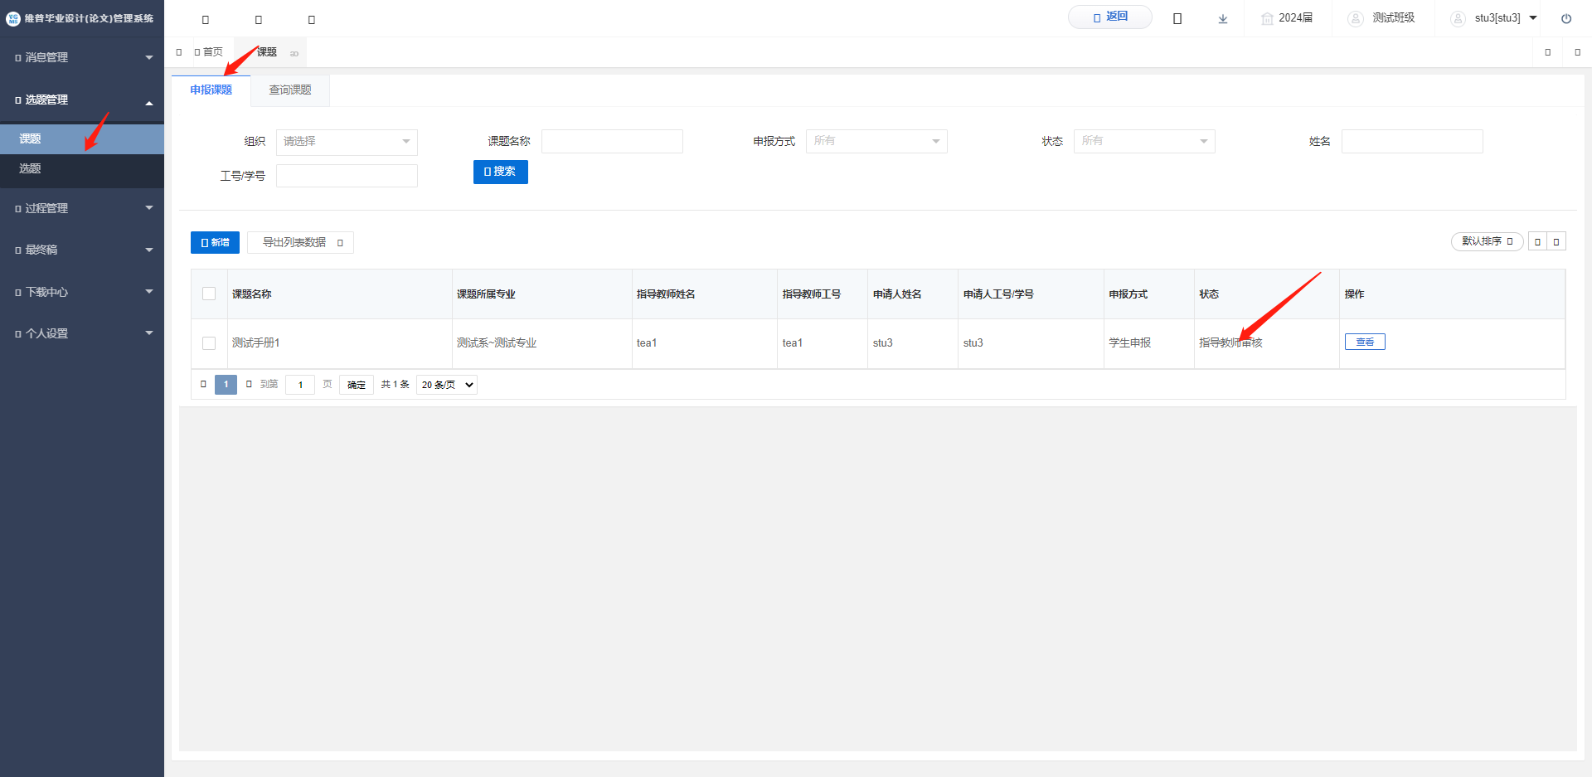

### 2.2.2选题

★第1步：**选择左边菜单栏“选题管理”——点击选题—-选择选题，老师通过课题后就可以查看选题的信息。**

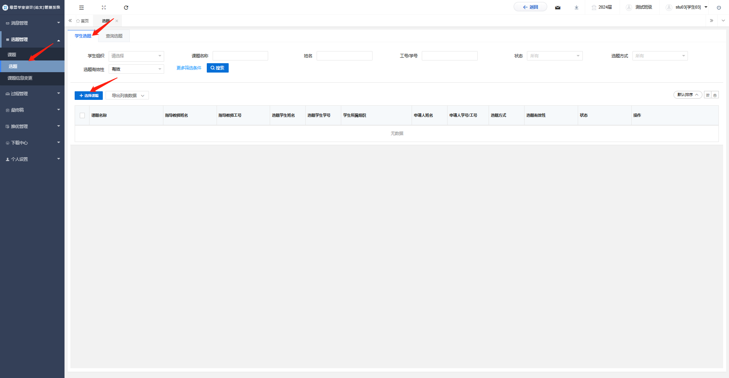

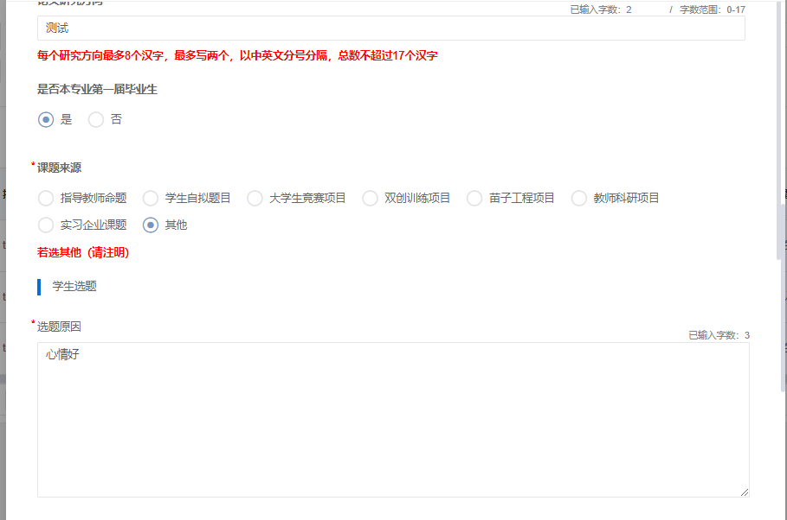

**注意事项：**

1. **你的课题申报了以后，老师审核通过，你就能看到上面图的信息，状态为完成，没有则说明你的指导关系或者题目可能都没完成**

## 2.3过程管理

### 2.3.1提交指导日志

★第1步：**选择左边菜单栏“过程管理”——点击**指导日志**——点击页面“新增”按钮即可跳转编辑详情界面**

★第2步：**在线填写**指导日志**内容——点击提交即可进入指导老师审核流程，内容不可修改；若点击暂存，以上内容还可修改**

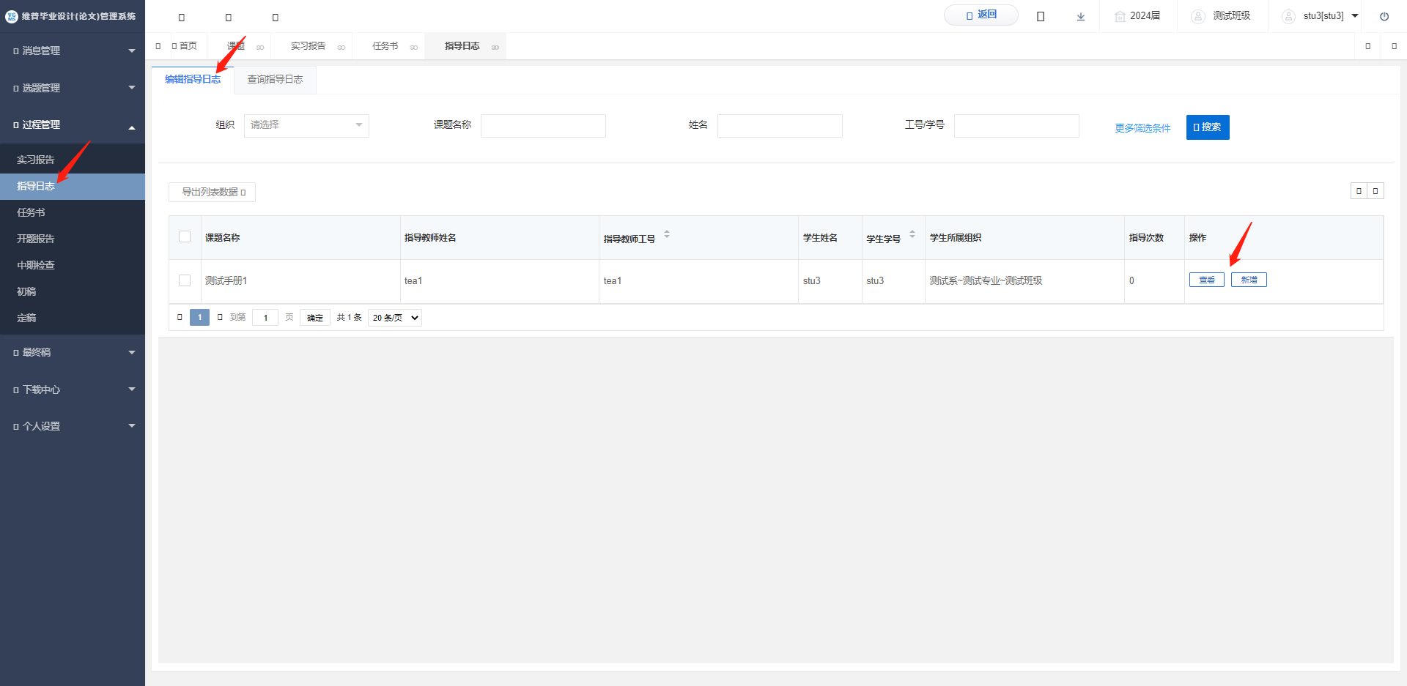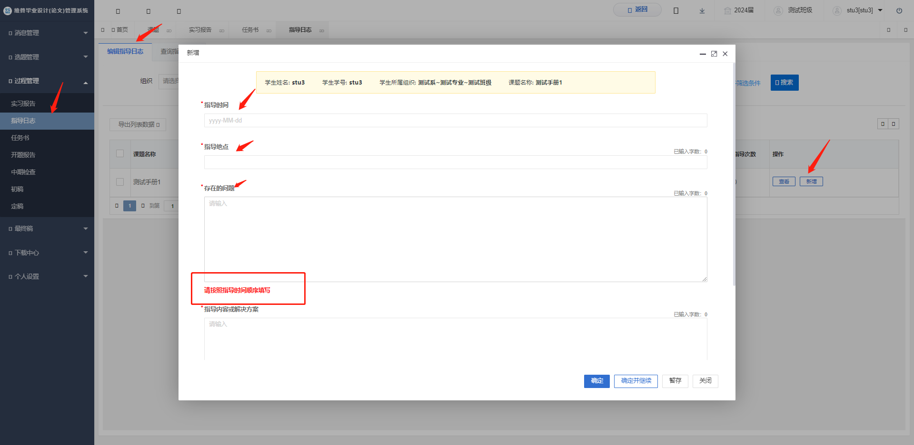

提交完成，可在查询处查看业务状态：

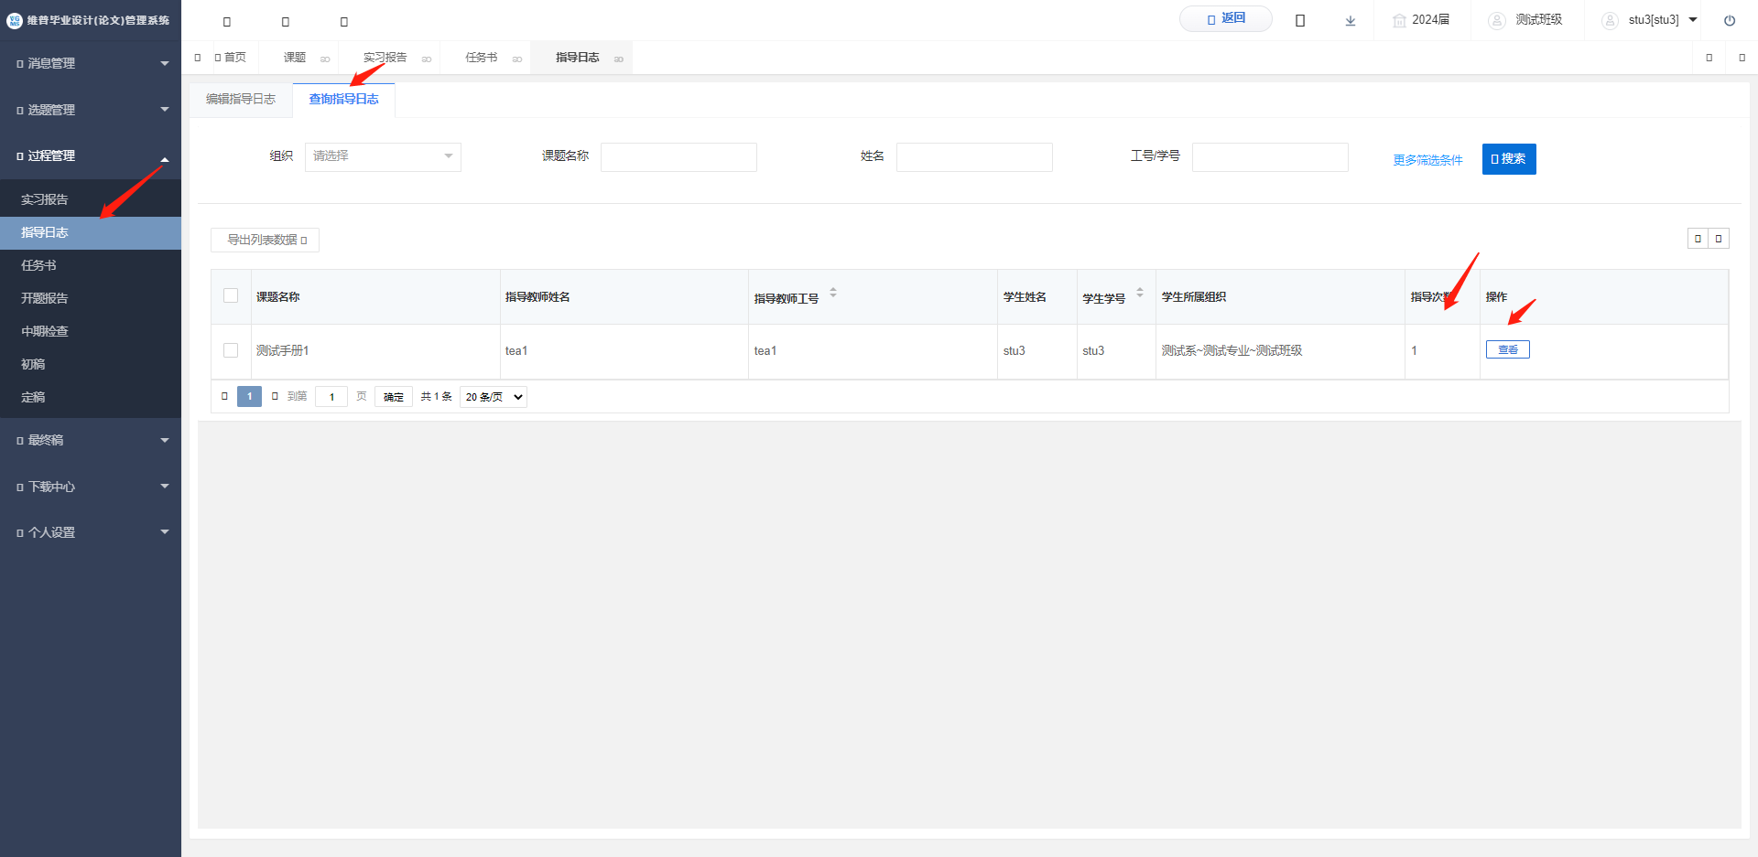

### 2.3.2查看任务书

★第1步：**选择左边菜单栏“过程管理”——点击任务书——点击页面“查询”按钮即可跳转编辑详情界面**

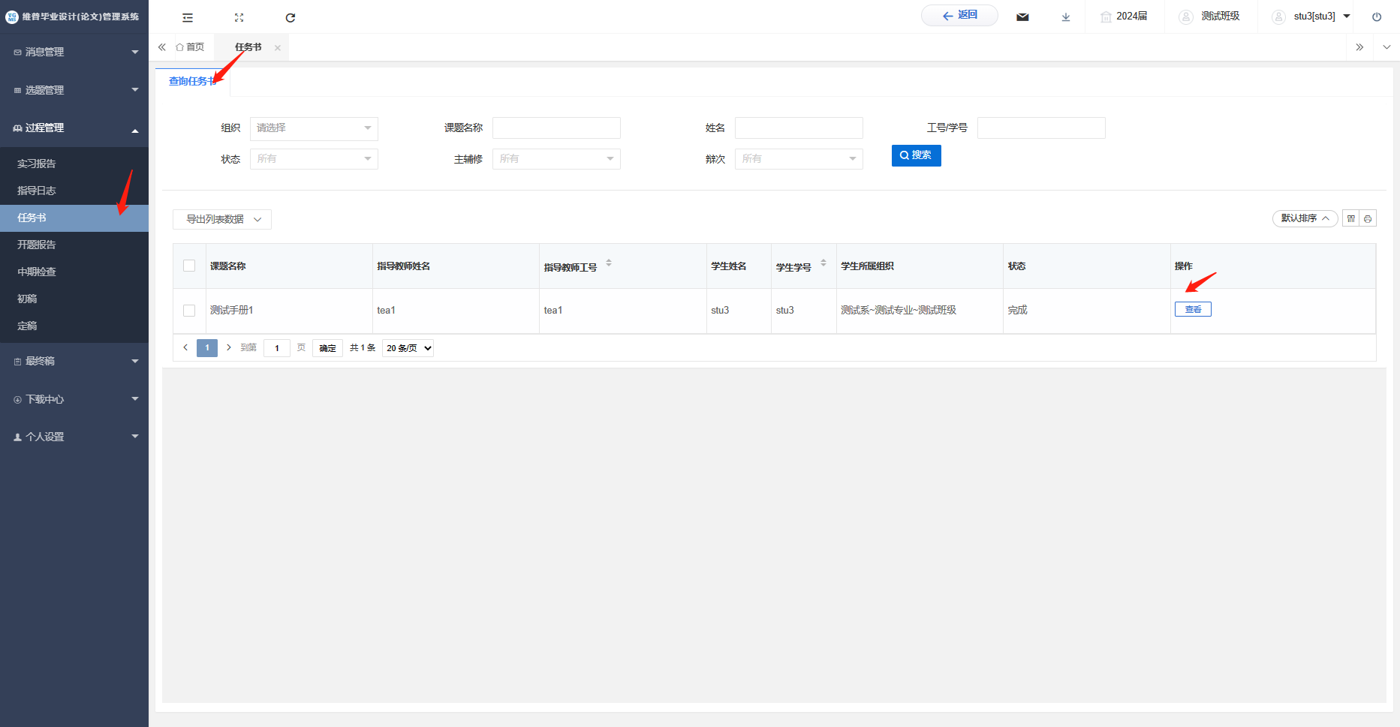

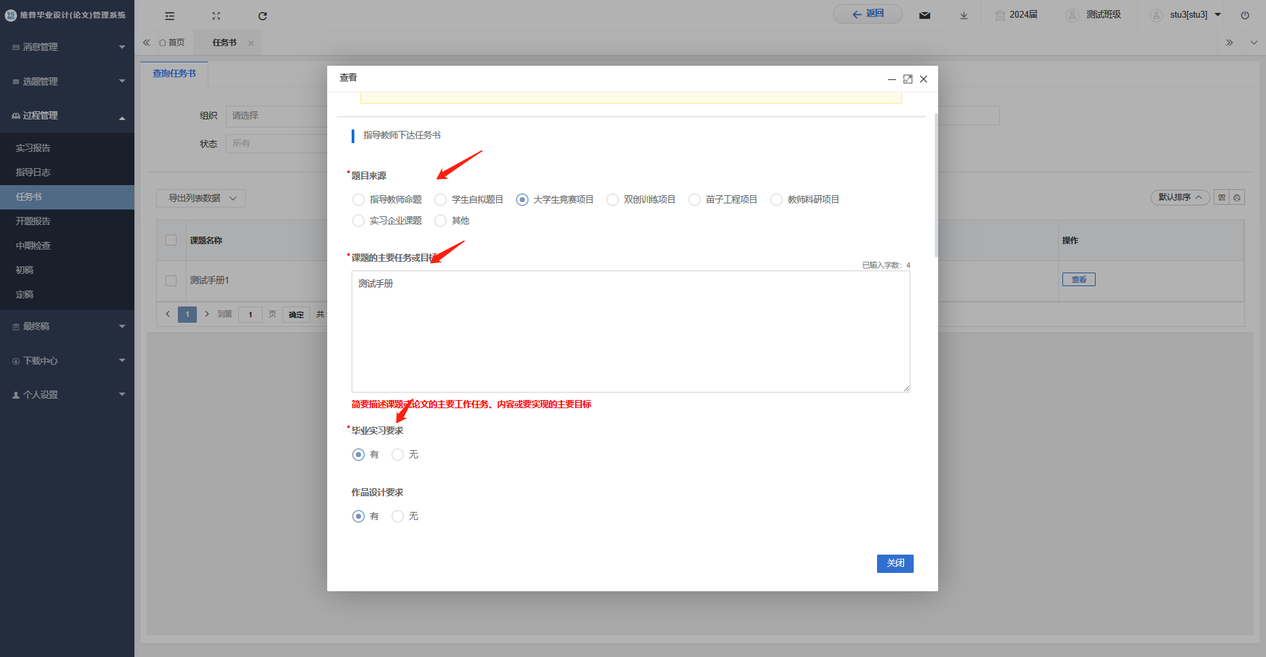

**注意事项：**

1. **学生可在列表中“状态”栏查看该环节的进度，状态栏显示为完成才可进入下一个流程定稿**
2. **任务书内容——只能查看不能编辑更改**

### 2.3.3开题报告

★第1步：**选择左边菜单栏“过程管理”——点击开题报告——点击页面“编辑”按钮即可跳转编辑详情界面**

★第2步：**在线填写开题报告内容——点击提交即可进入指导老师审核流程，内容不可修改；若点击暂存，以上内容还可修改**

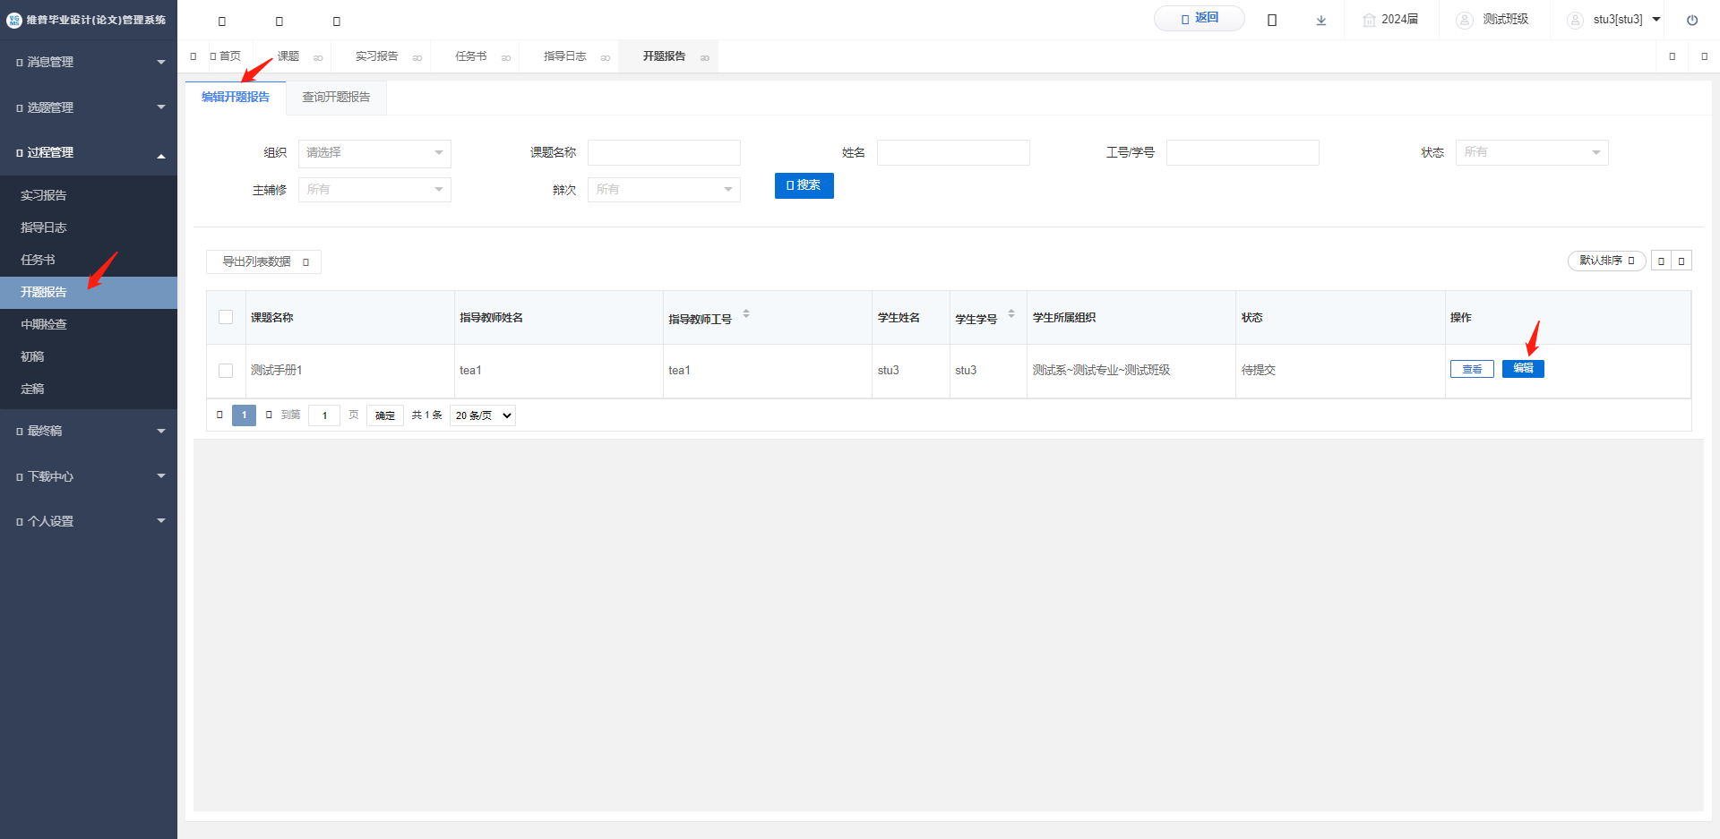

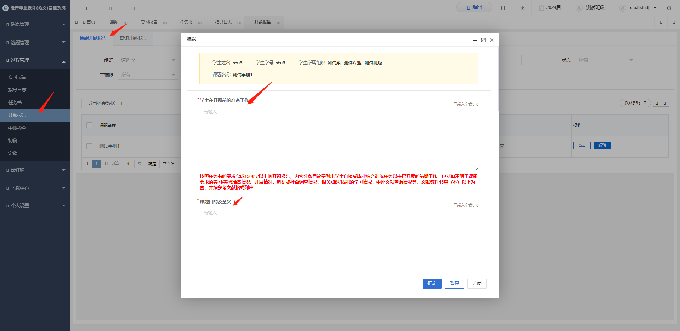

提交完成，可在查询处查看业务状态：

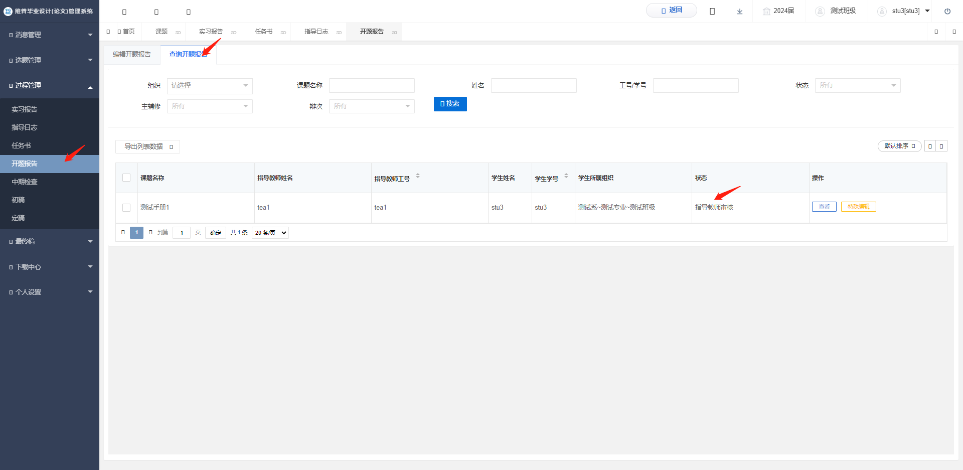

**注意事项：**

1. **学生可在列表中“状态”栏查看该环节的进度，状态栏显示为完成才可进入下一个流程定稿**
2. **开题报告内容——只能查看不能编辑更改**

### 2.3.4初稿

★第1步：**选择左边菜单栏“过程管理”——点击初稿——点击页面“编辑”按钮即可跳转初稿上传详情界面**

★第2步：**上传论文——点击确定即可进入指导老师审核流程，内容不可修改；若点击暂存，以上文档还可修改**

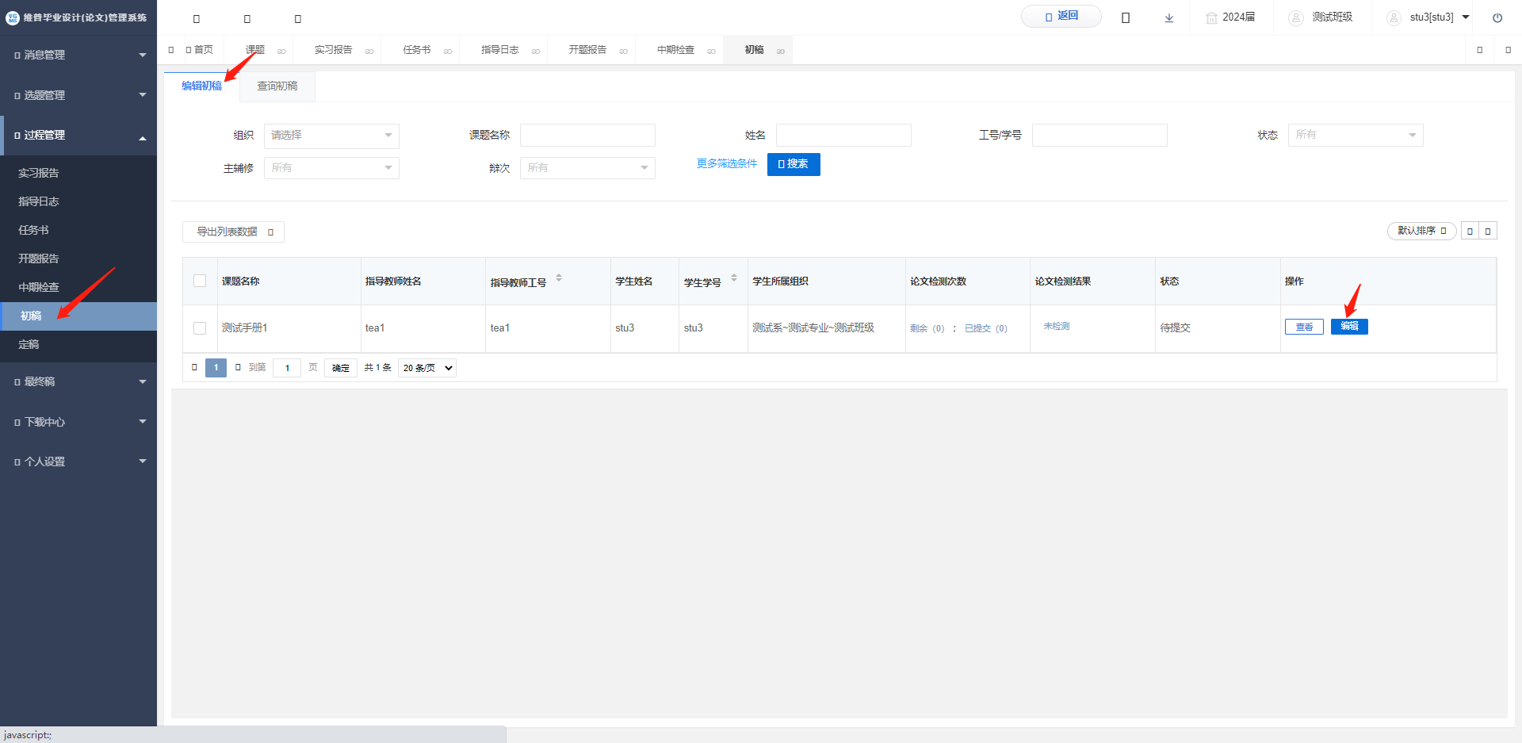

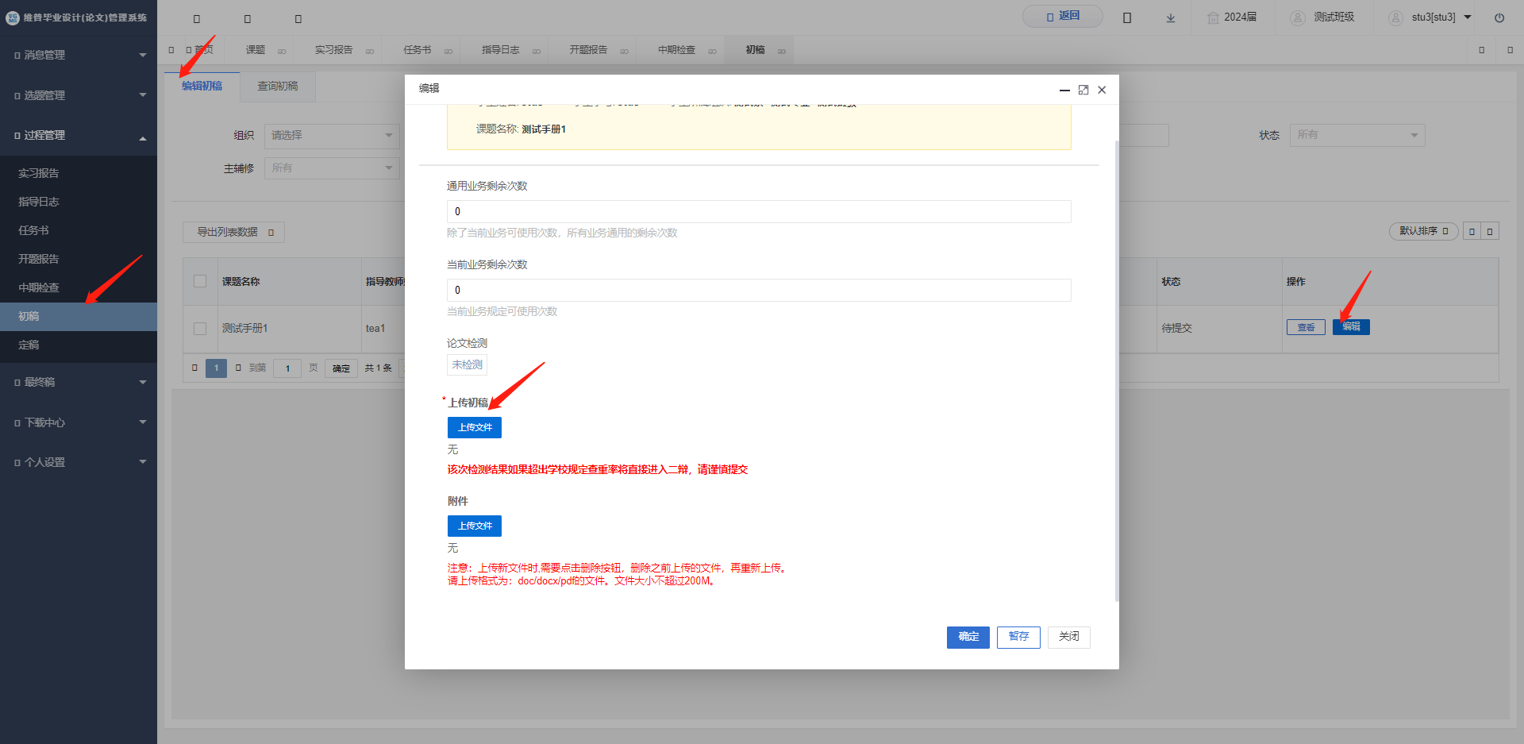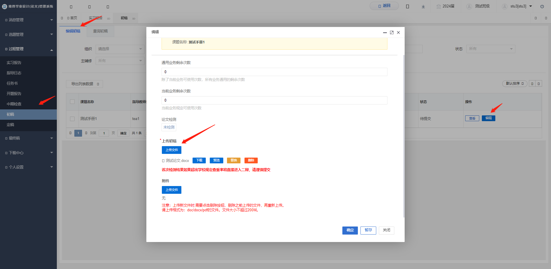

提交完成，可在查询处查看业务状态：

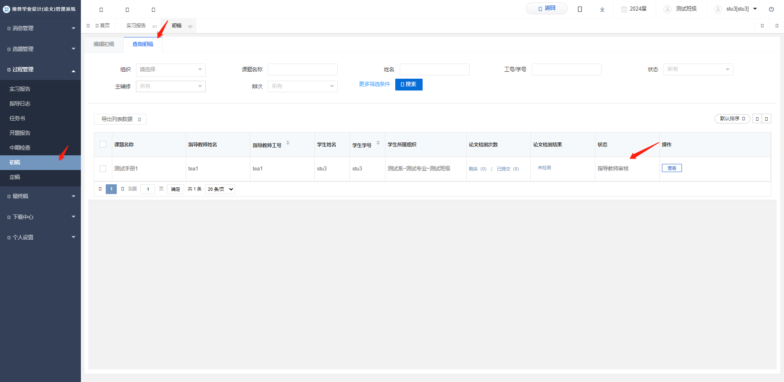

**注意事项：**

1. **学生可在列表中“状态”栏查看该环节的进度，状态栏显示为完成才可进入下一个流程定稿**
2. **初稿内容——只能查看不能编辑更改**

### 2.3.5中期检查

★第1步：**选择左边菜单栏“过程管理”——点击中期检查——点击页面“编辑”按钮即可编辑中期检查上传详情界面，填写老师的指导内容**

★第2步：**编辑中期检查——点击确定即可进入指导老师审核流程，内容不可修改；若点击暂存，以上文档还可修改**

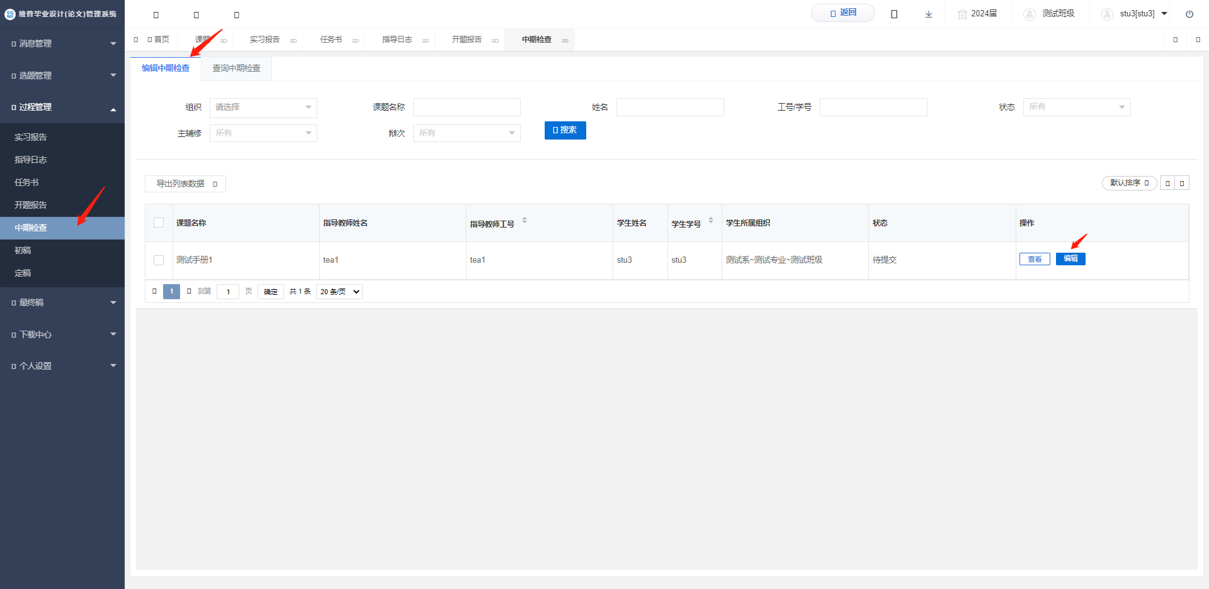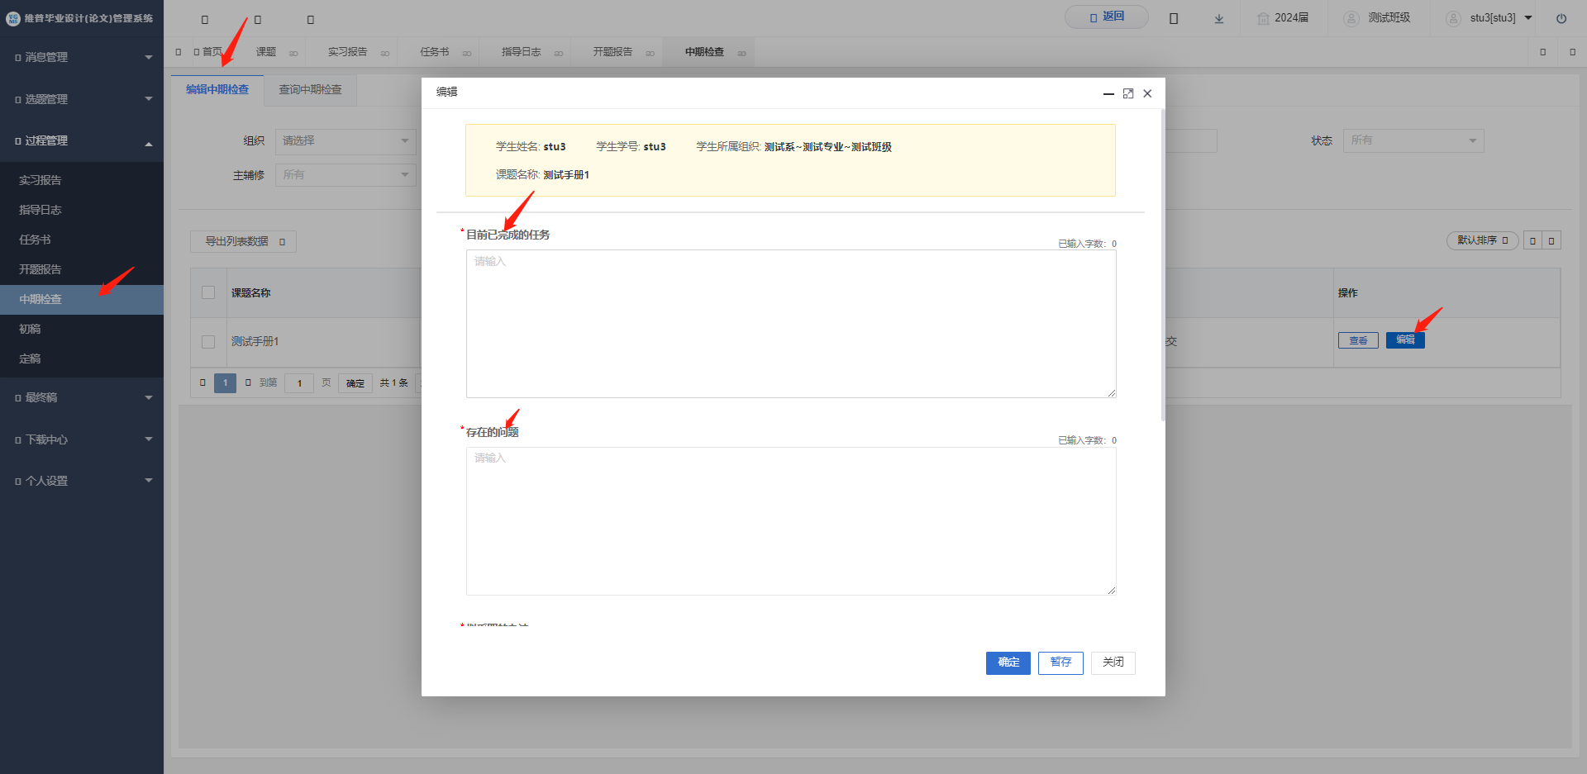

提交完成，可在查询处查看业务状态：

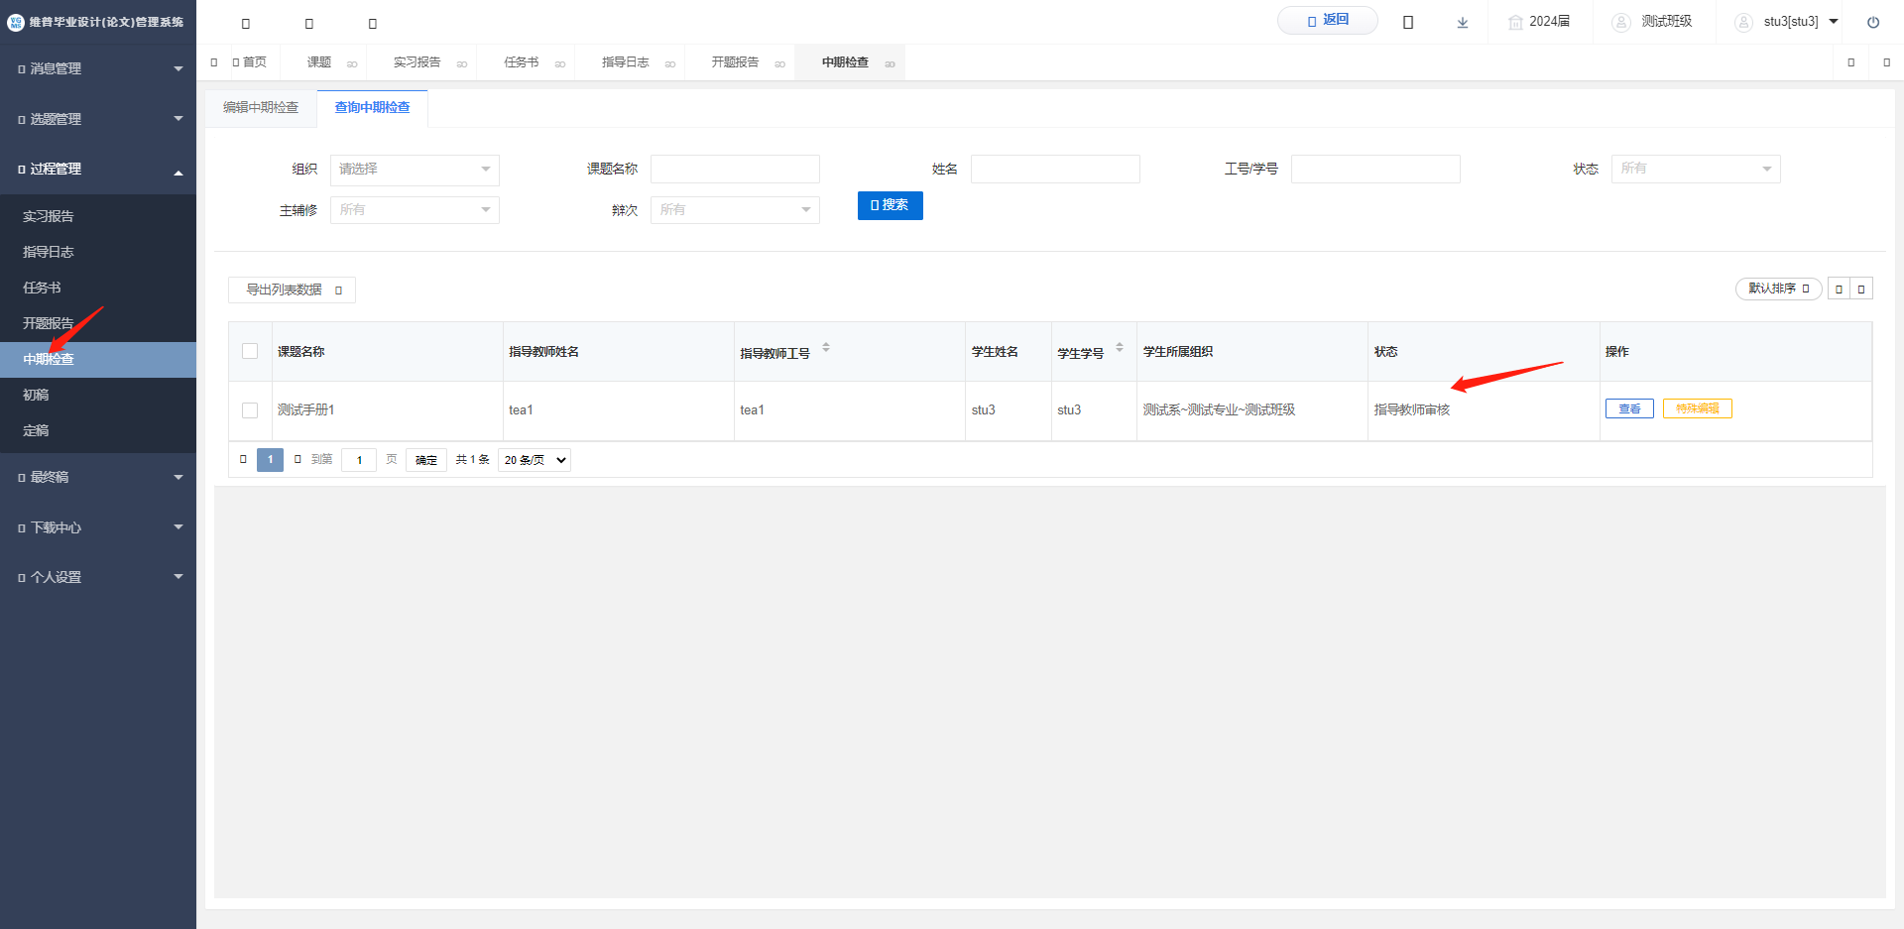

**注意事项：**

1. **学生可在列表中“状态”栏查看该环节的进度，状态栏显示为完成才可进入下一个流程定稿**
2. **定稿内容——只能查看不能编辑更改**

### 2.3.6实习报告

★第1步：**选择左边菜单栏“过程管理”——点击实习报告——点击页面“编辑”按钮即可编辑实习报告上传详情界面，填写实习内容**

★第2步：**编辑实习报告——点击确定即可进入指导老师审核流程，内容不可修改；若点击暂存，以上文档还可修改**

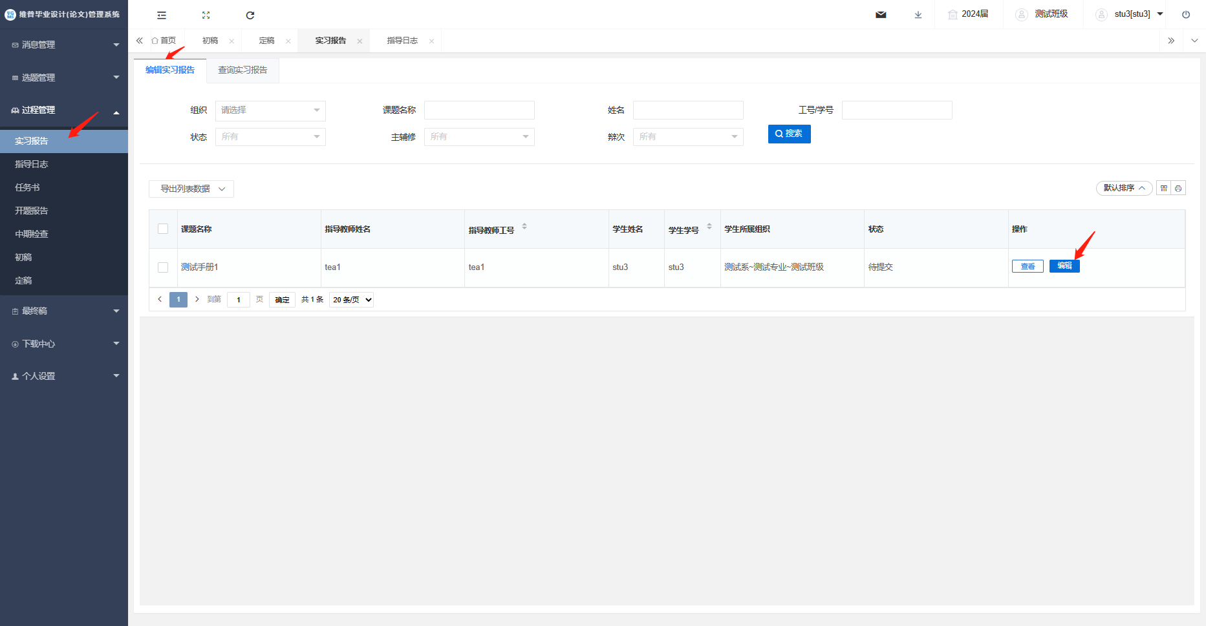

点击下载模板：完成后并点击上传

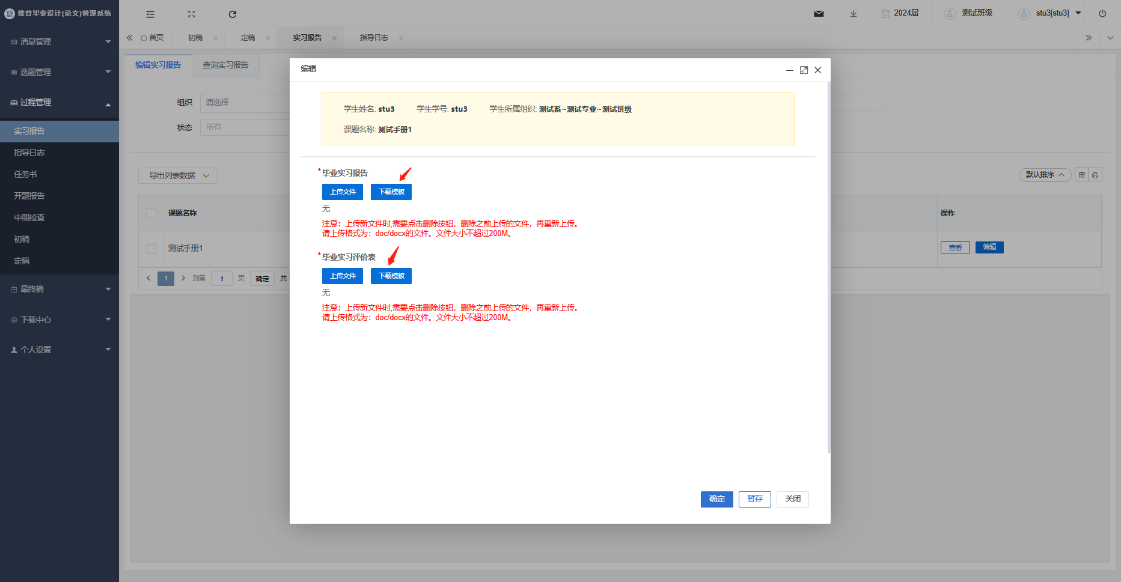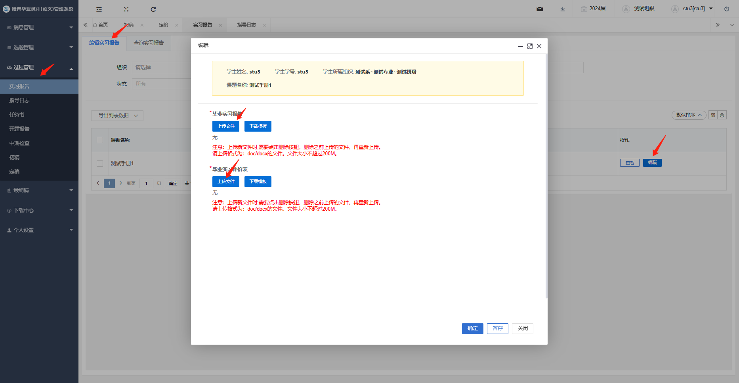

提交完成，可在查询处查看业务状态：

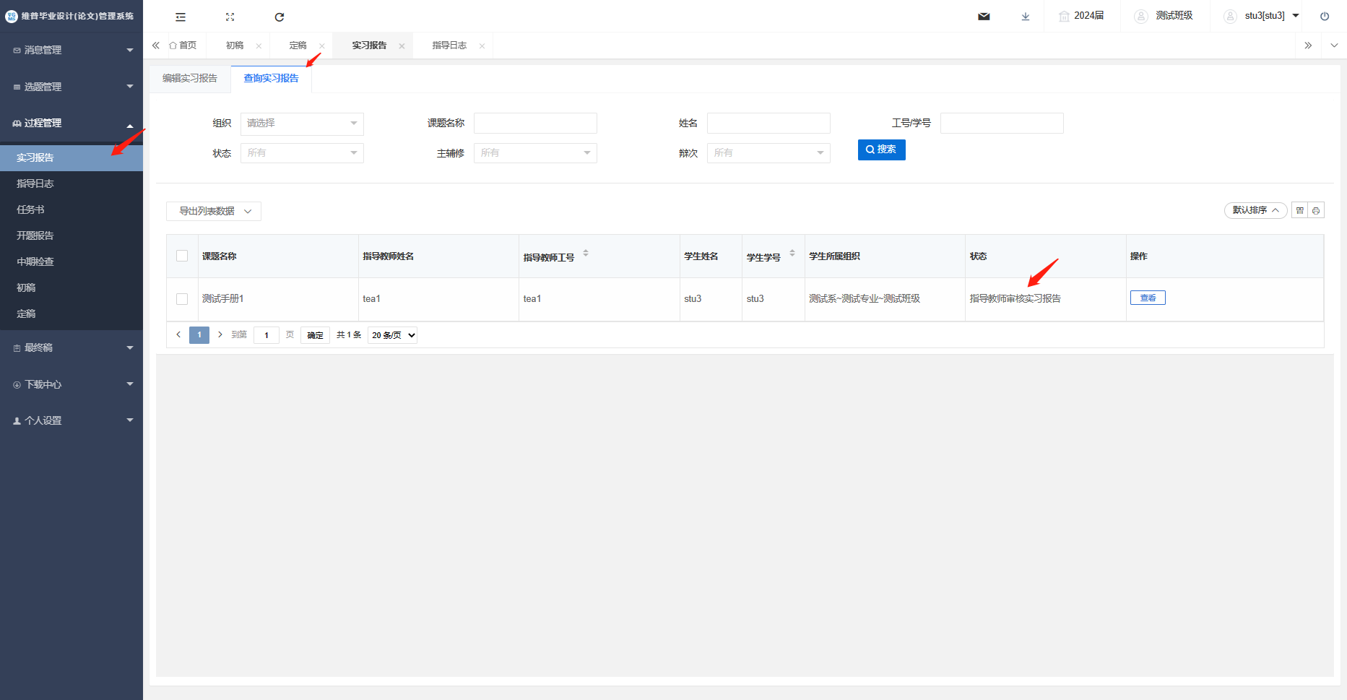

### 2.3.7定稿

★第1步：**选择左边菜单栏“过程管理”——点击定稿——点击页面“编辑”按钮即可跳转定稿上传详情界面**

★第2步：**上传论文——点击提交即可进入指导老师审核流程，内容不可修改；若点击暂存，以上文档还可修改**

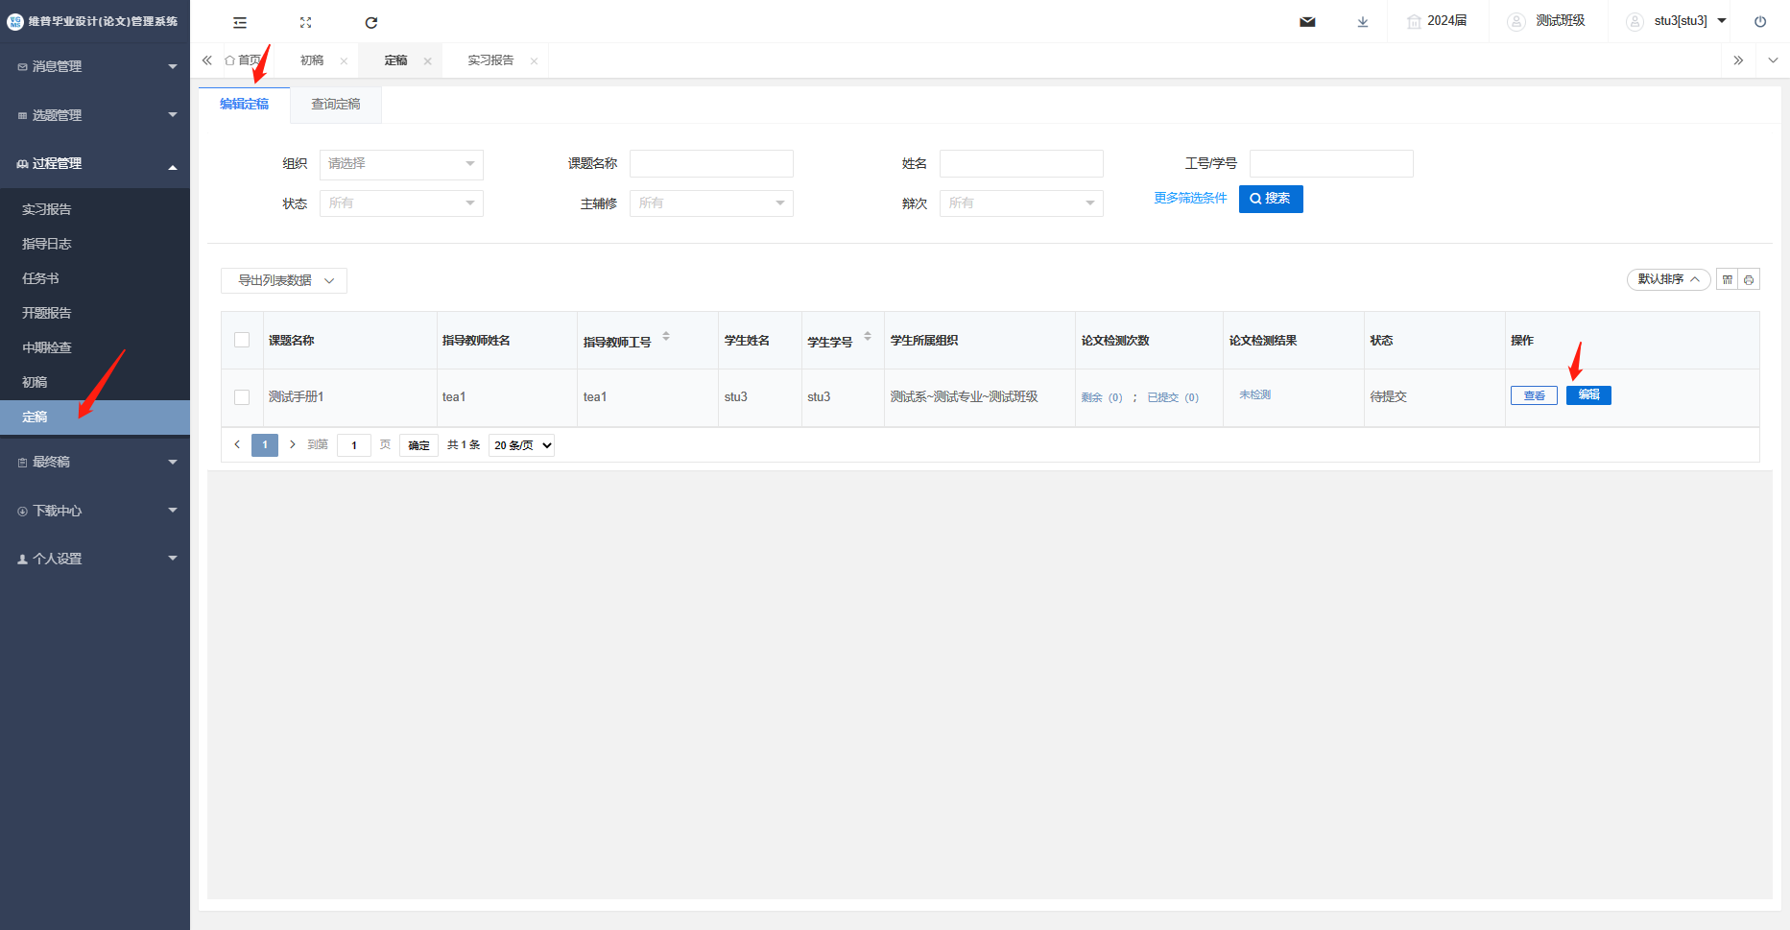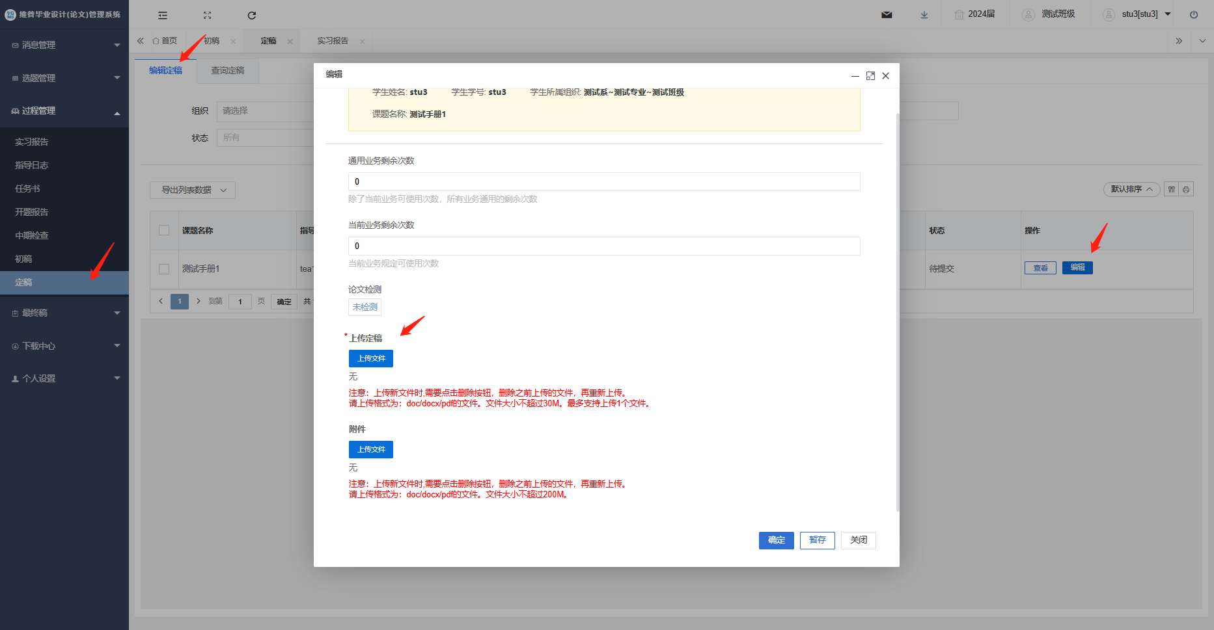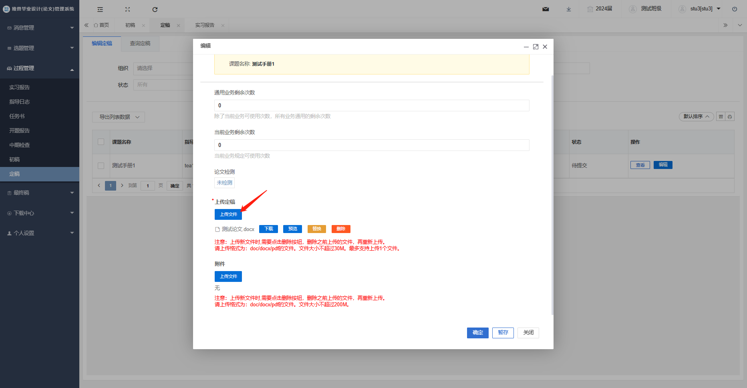

**注意事项：**

1. **学生在提交定稿的前提是，已经完成指导日志12次的基础上**

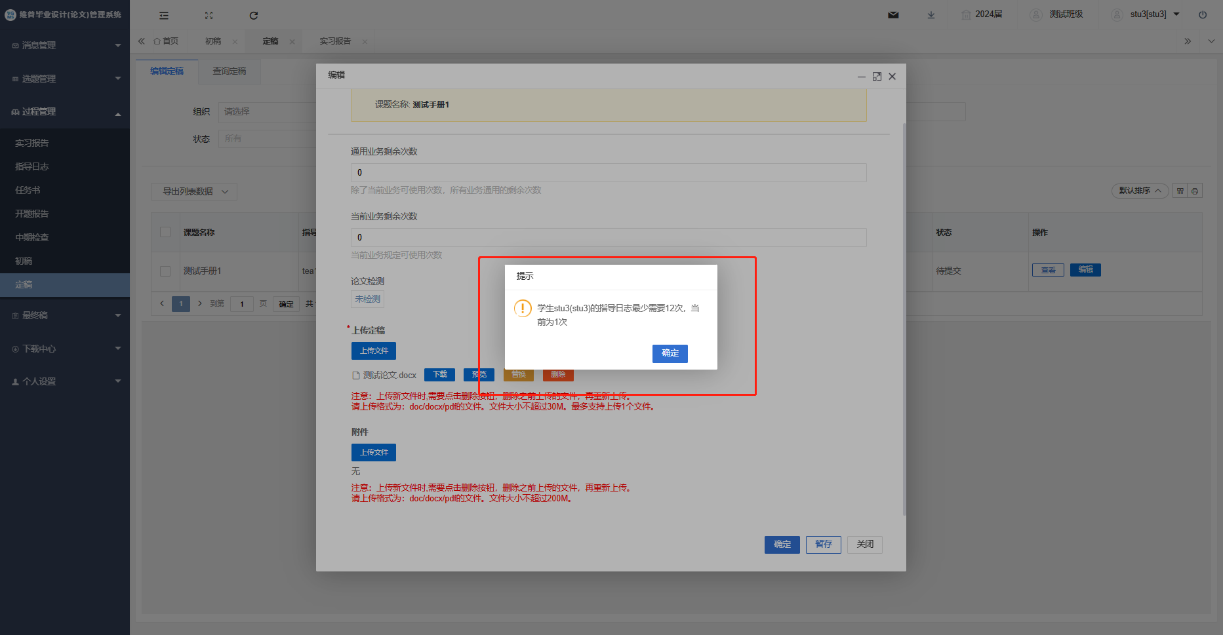

**注意事项：指导日志完成12次的情况下，定稿提交才成功**

提交完成，可在查询处查看业务状态：

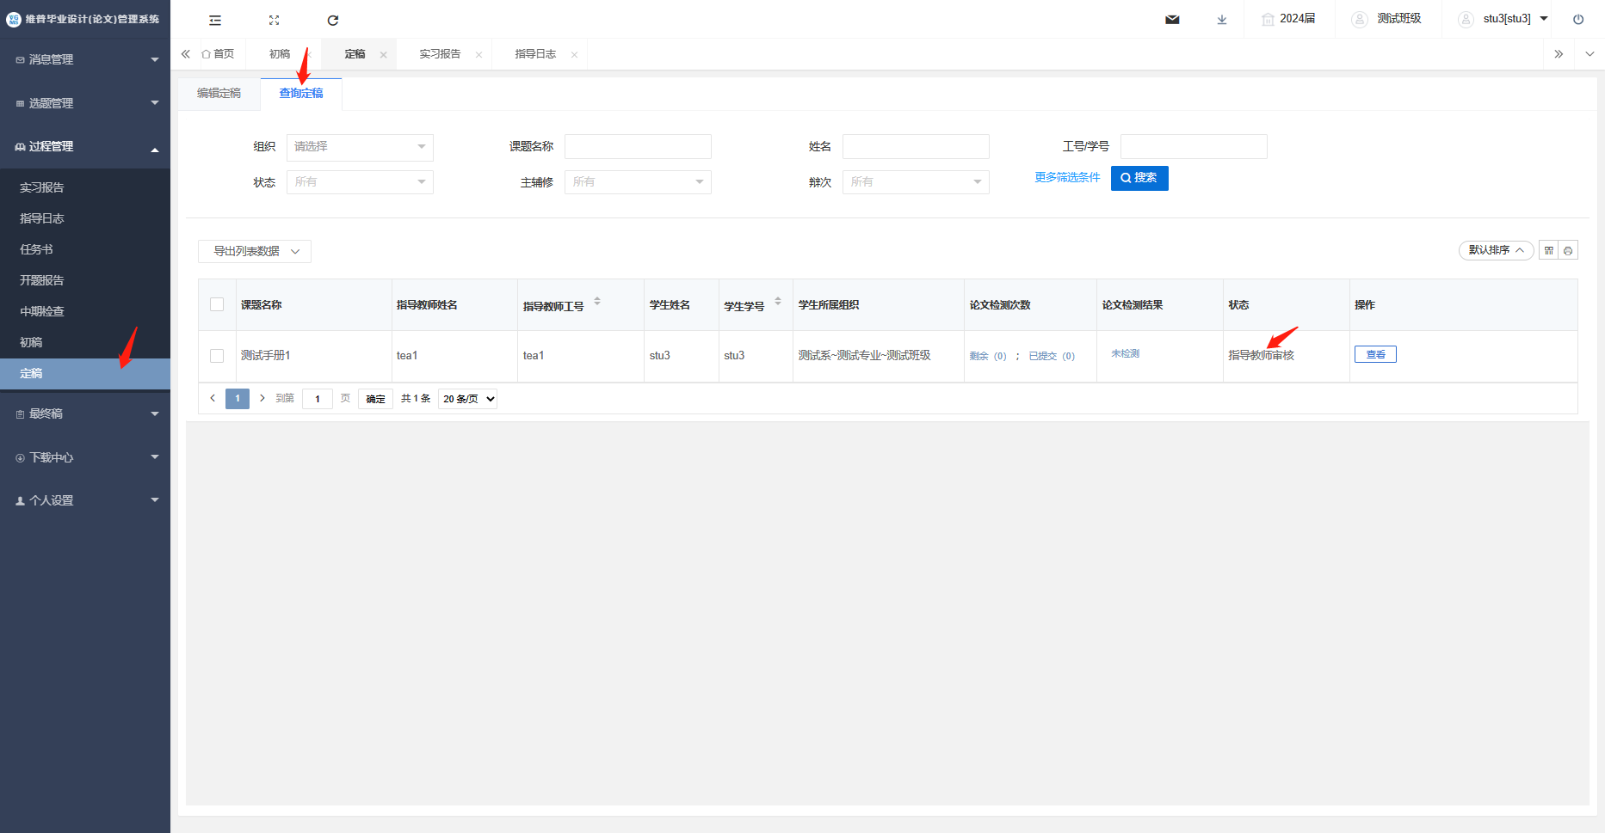

**注意事项：**

**3.学生可在列表中“状态”栏查看该环节的进度，状态栏显示为完成才可进入下一个流程评分**

## 2.4最终稿

### 2.4.1最终稿

★第1步：**选择左边菜单栏“过程管理”——点击最终稿——点击页面“编辑”按钮即可跳转最终稿上传详情界面**

★第2步：**上传论文——点击提交即可进入指导老师审核流程，内容不可修改；若点击暂存，以上文档还可修改**

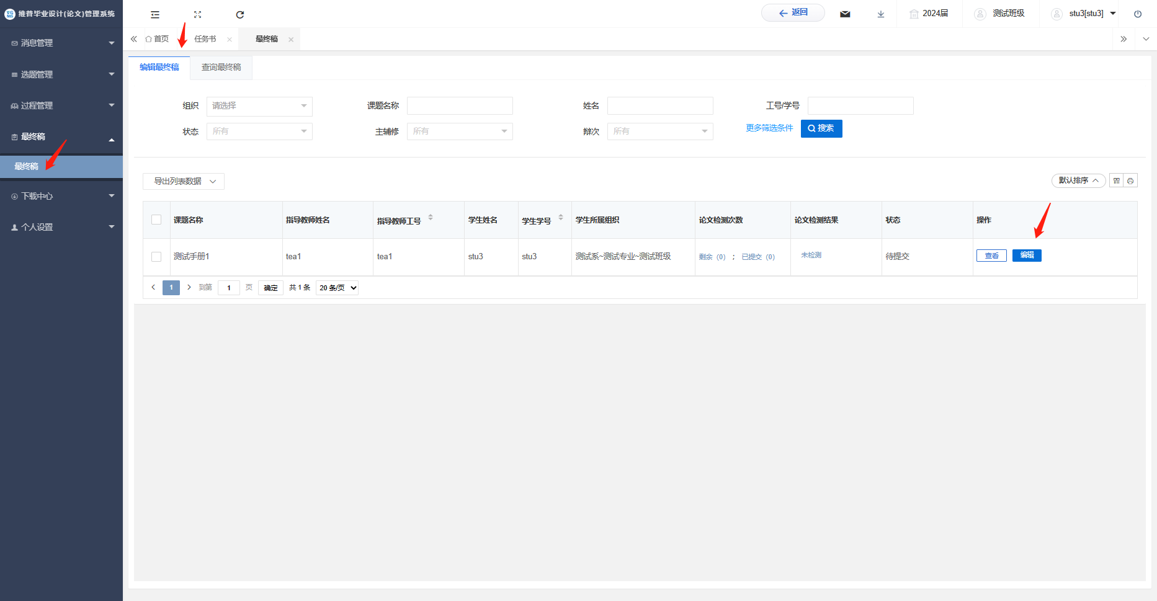

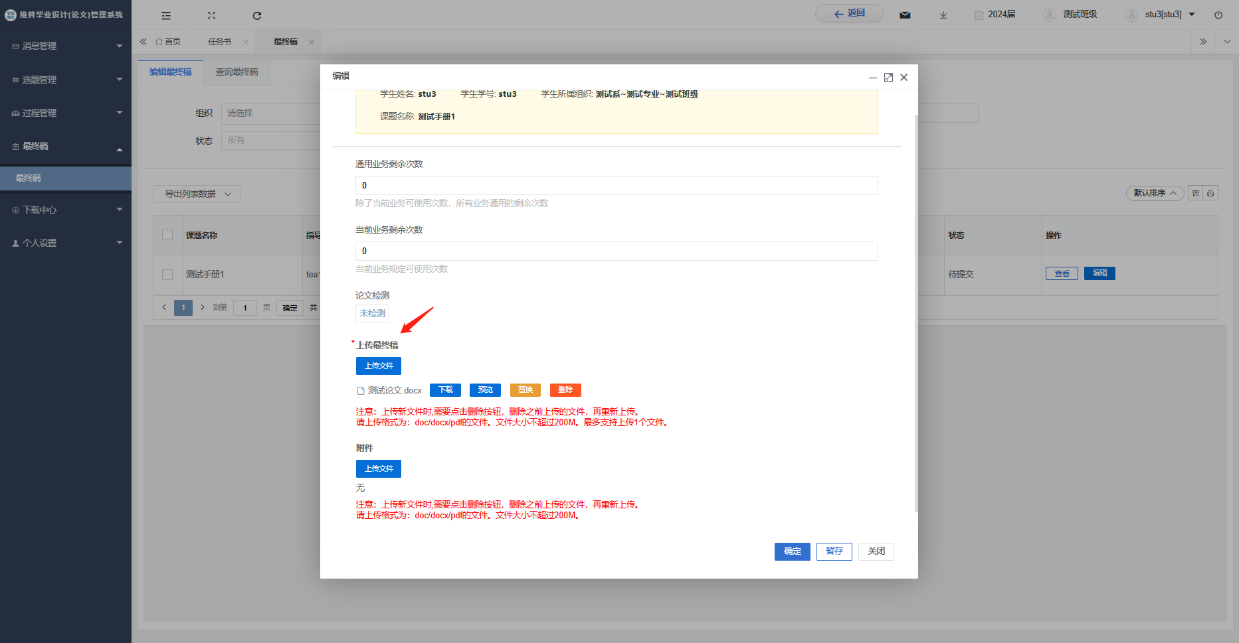

提交完成，可在查询处查看业务状态：

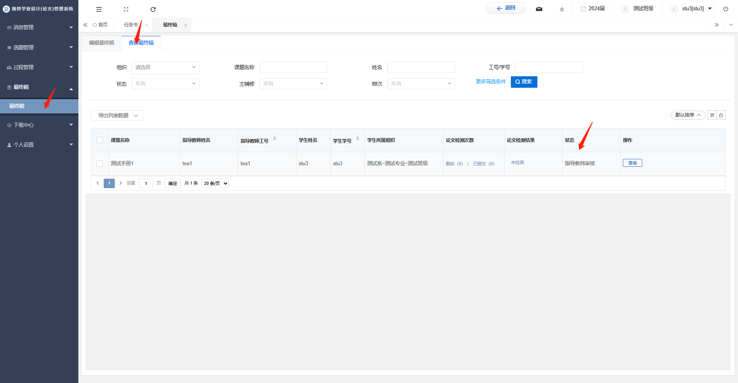

**注意事项：**

1. **答辩成绩录入后，学生才可进行最终稿的上传**
2. **最终稿上传前请仔细检查，也需要查重**